INFORMACIÓN GENERAL
Sede, seccional o extensión |  | Fusagasugá
Espacio Académico | Laboratorio de Física |  | Capacidad | 84 personas
Ubicación Física | Fusagasugá - Diagonal 18 No. 20-29, Bloque Laboratorios.
Teléfono
Correo Electrónico | fisica.fusagasuga@mail.unicundi.edu.co
Horario de servicio | Lunes a Viernes 7:00am- 6:00pm
Encargado del área | Javier Alberto Sarmiento Vanegas

DESCRIPCIÓN DEL LABORATORIO
Objetivo del laboratorio |  | Ofrecer la infraestructura, equipos y asesorías a la comunidad educativa para el aprendizaje de la física desde la experimentación.
Misión | El Laboratorio de Física de la Universidad de Cundinamarca, sede Fusagasugá, tiene como misión poner a disposición de la comunidad udecina su infraestructura y recursos humanos. Especialmente a estudiantes de Ingeniería y licenciaturas en ciencias básicas, para el desarrollo de prácticas académicas correspondientes a las asignaturas de Física I (mecánica), Física II (Electricidad y Electromagnetismo) y Física III (Óptica y Ondas). Así mismo a estudiantes de otras universidades o colegios de la región, según acuerdos realizados con la universidad.
Visión | Afianzar el Laboratorio de Física como un espacio abierto a la generación del conocimiento científico a partir de la experimentación y la lúdica, que permita a través de una excelente atención y un ambiente propio para la experiencia servir de apoyo al docente en el proceso de enseñanza y entendimiento de los fenómenos físicos.

RECURSO HUMANO CON QUE CUENTA EL ESPACIO ACADEMICO
Nombre | Cargo | Correo electrónico
Javier Alberto Sarmiento Vanegas | Coordinador Laboratorio de Física | fisica.fusagasuga@mail.unicundi.edu.co

ELEMENTOS ACADÉMICOS
Elemento Educativo | Cantidad | Características
BALANZA MECANICA CENT-0-GRAM OHAUS | 4 | Balanza con masas ajustables con un rango de 311 gr, posee bandeja en acero inoxidable de fácil limpieza.
BALANZA DE TRIPLE BRAZO OHAUS | 7 | Contiene, plato en Acero inoxidable: Fácil de limpiar, tiene una duración indefinida.  Amortiguación magnética: Para mediciones rápidas y verdaderas.  Ajuste de calibración: cero a las masas, a continuación, gire  la perilla.  Tiene una capacidad máxima de de 610gr.
BASE ESPECIAL MULTIUSOS REF:ME-8735 PAS | 16 | Base triangular en hierro, color negro, con cuatro tornillos dos para nivelar y dos para sostener las varillas.  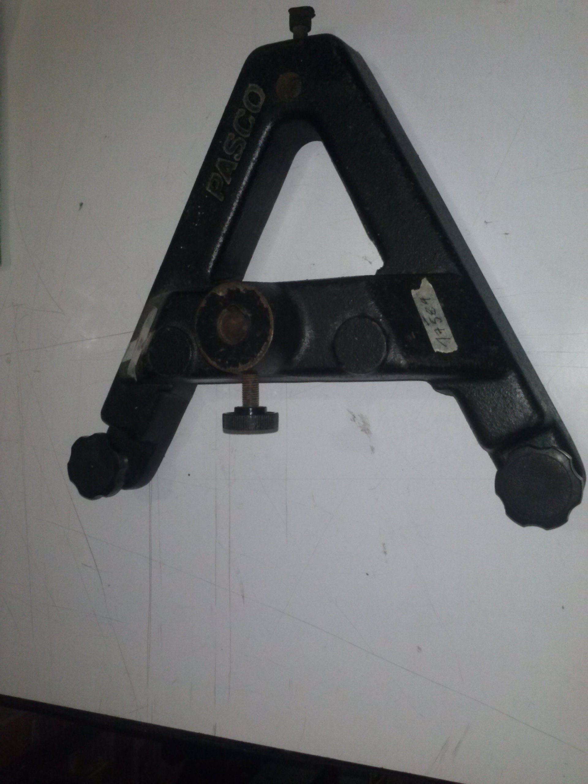  Ima gen del equipo
BOMBA DE VACIO CON PLATO PARA VACIO CAMP | 1 | Campana de vacio (SCHOTT,DURAN), Motor AC (HP=1/4,V=115,A=5.1)
DINAMÓMETRO OHAUS DE 10 NEWTON | 10 | Posee resorte interno, con gancho en el extremo inferior para colgar masas. Unidades de medida en newton.
TUBO DE CAIDA DE NEWTON | 1 | Tubo de vidrio, con 1mtr de largo y conector de caucho para conectar a bomba de vacío.
DINAMOMETRO DIGITAL MARCA LEXUS | 2 | Tiene de accesorios, un control remoto y una capacidad de 50 kg.
ACELERACION ROTACIONAL REF: ME-8957 INCL | 2 | Caja hecha en acrílico, sostenible por dos tornillos en su base. Accesorio para base rotacional.  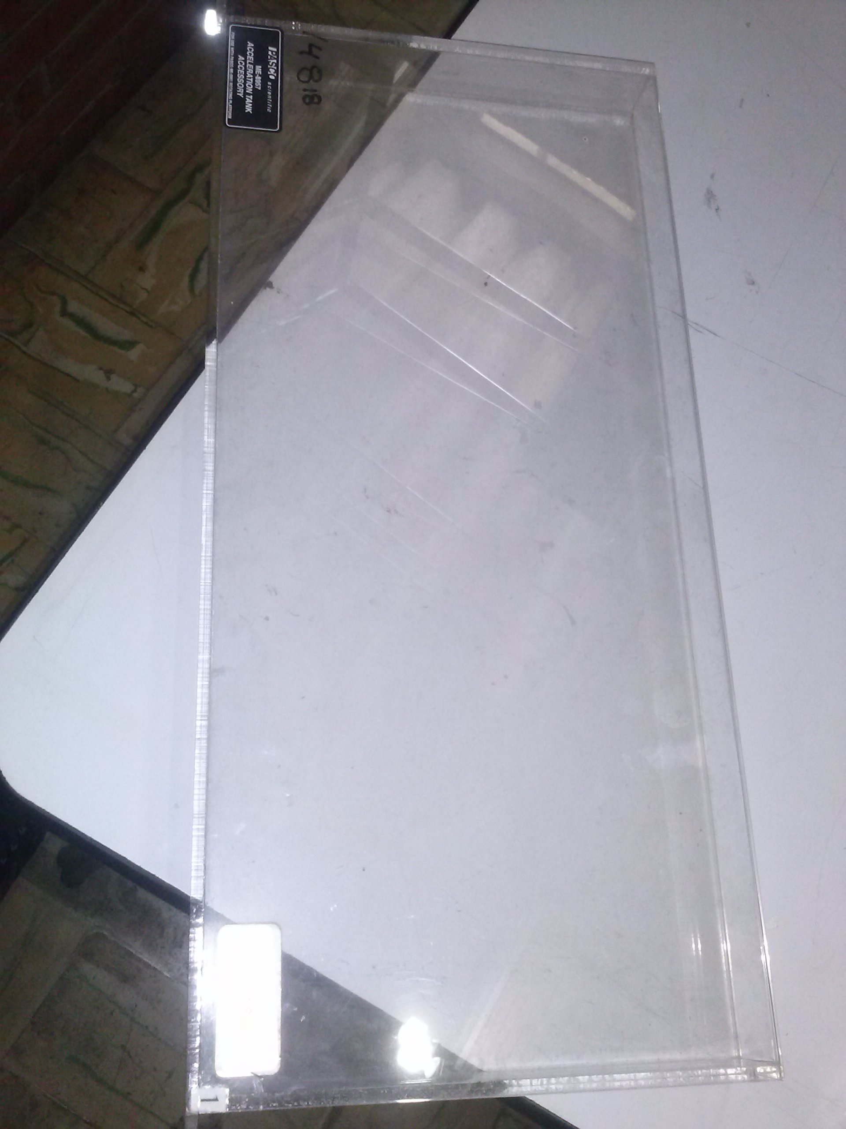Imagen del equ ipo
ABRAZADERA DE ANGULO RECTO REF:SE-9444 | 10 | nuez” sirve para asegurar varillas en forma de cruz.
ABRAZADERA MULTIUSO EN ANGULO RECTO REF | 8 | “nuez” sirve para asegurar varillas en forma de cruz.  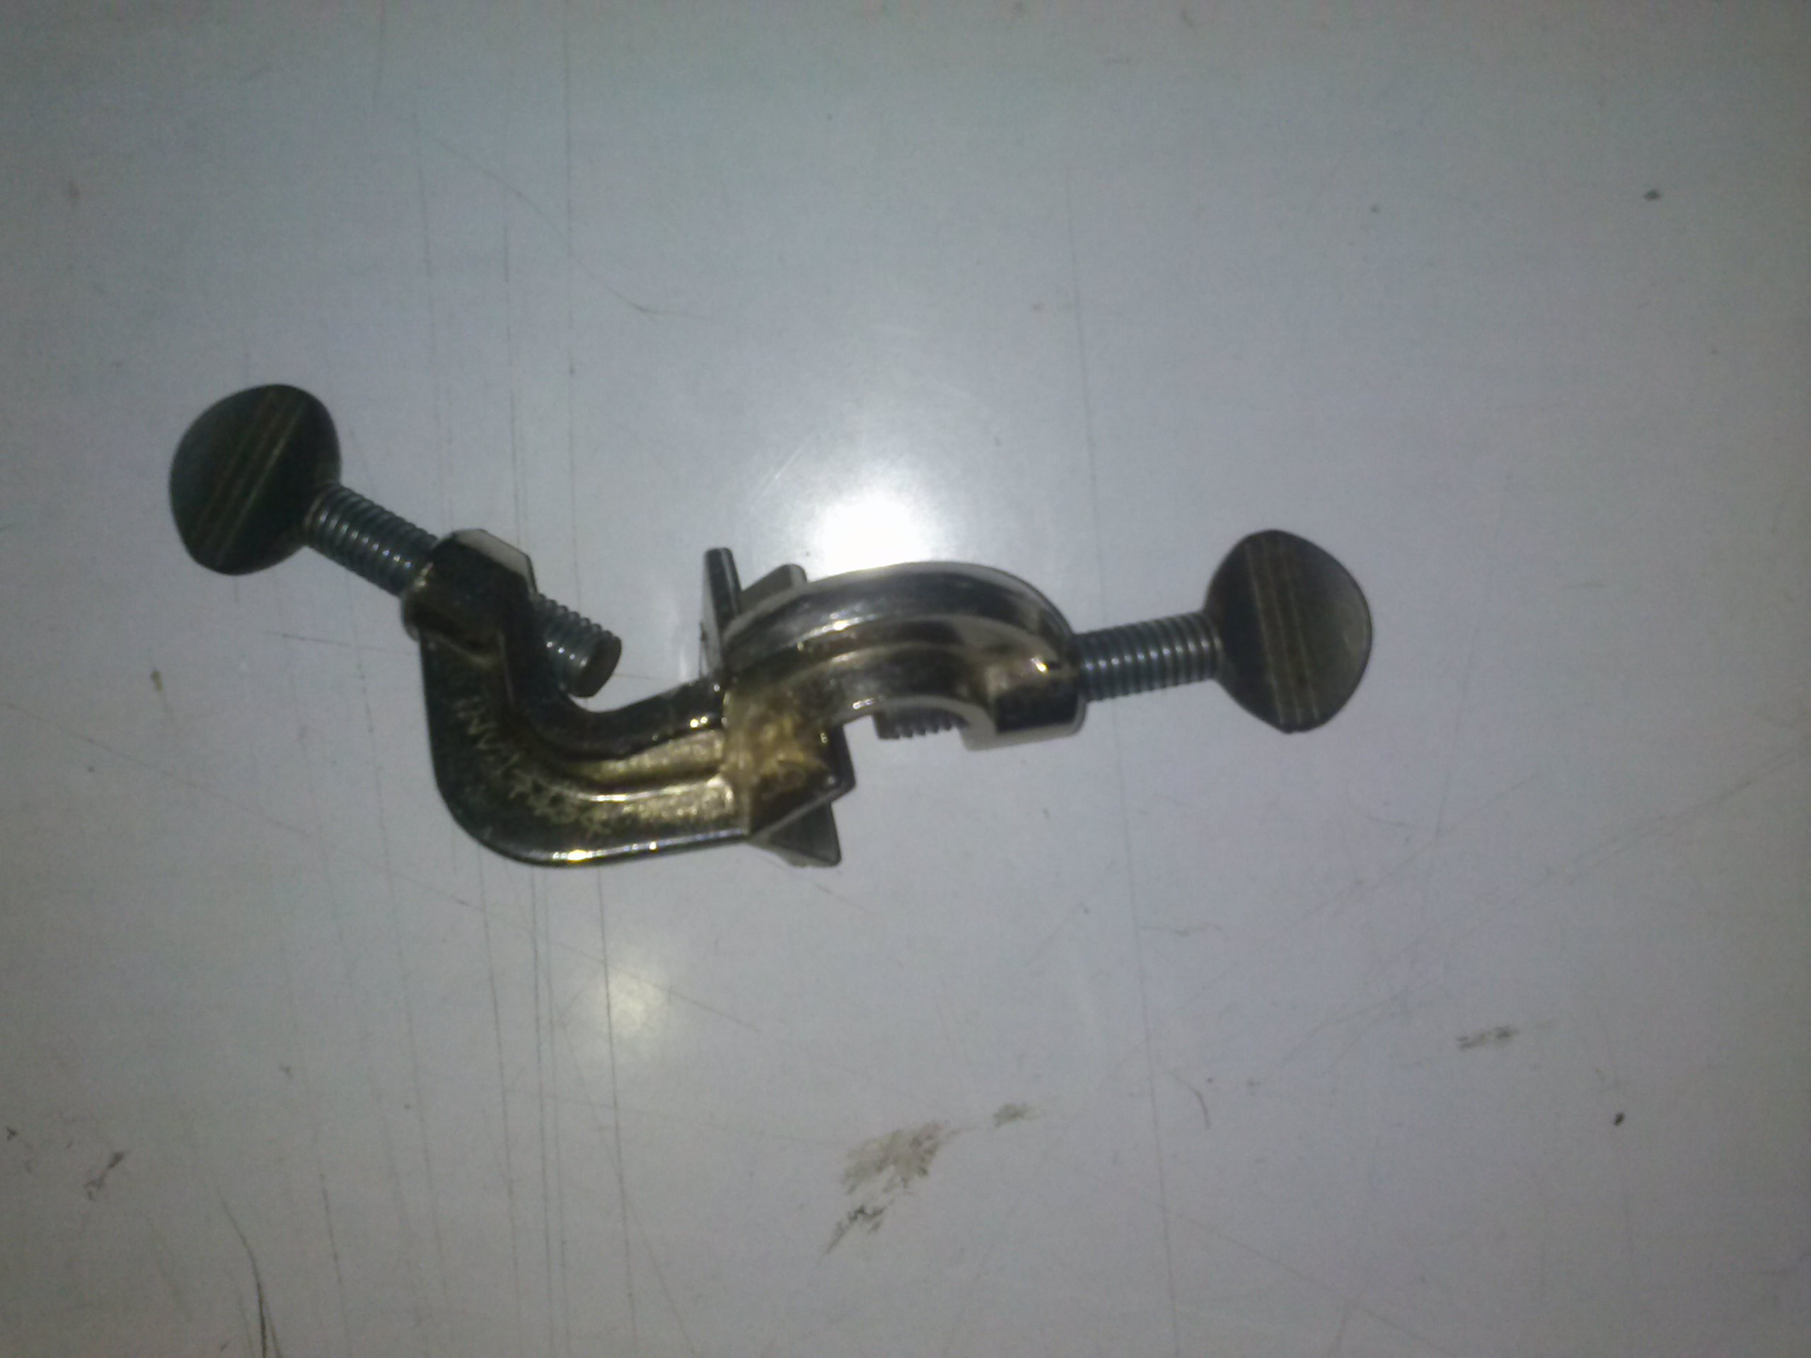
ABRAZADERA TIPO BURETA REF:SE-9446 PASC | 4 | Abrazadera con nuez.
ABRAZADERA UNIVERSAL PARA MESA REF:ME-9 | 10 | Abrazadera para mesa, color negro.
ACCESORIO DE BALISTICA PARA CARRO DINAMICO | 4 | El equipo cuenta con Liberación óptica de la esfera, perilla para ajustar lanzador de la esfera, el equipo se monta sobre carro dinámico.
ACCESORIO DE BERNOULLI REF:ME-9481 PASCO | 4 | Este cilindro 5 cm de diámetro con rodamientos de bolas de precisión, ofrece una excelente demostración del Principio de Bernoulli. Requiere un ventilador para proporcionar un flujo de aire a través del cilindro giratorio.
ACCESORIOS DE FRICCION PARA PLATAFORMA D | 4 | Accesorios para carros dinámicos en metal para generar fricción contra el riel.
AIR TRACK AND COMPUTER PHOTOGATE TIMING | 3 | Equipo compuesto por cable de conexión, tubo para el aire, generador de aire.
BASE Y SOPORTE GRANDE PARA VARILLA REF: | 8 | Base soporte para varilla con entrada de rosca.
CARRO DINAMICO PARA CHOQUES ELASTICOS E INELASTICOS. | 2 | Con un cuerpo de aluminio, tapas de plástico, con resorte, masa de 500gr
CARRO PROPULSADO POR HELICE FAN CART REF | 4 | Carrito con hélice de madera, trabaja con 4 baterías tipo c de 1.5v, la hélice tiene un giro sobre su eje de 300°.
INTRODUCCION A LA FISICA ROTACIONAL REF | 1 | Aparato rotacional Introductorio es un sistema versátil y de bajo rozamiento rotatorio, incluye Base con patas niveladoras, Plato principal con una función de polea de Paso, Bandeja auxiliar, Anillo de acero y la barra de acero, abrazadera de polea y Photogate.
MULTIABRAZADERAS REF:SE-9442 PASCO | 8 | Agarradera o nuez.
OSCILADORES ARMONICOS ACOPLADOS REF:SF- | 6 | Objeto deslizador para riel de aire, con dos pesas.
PENDULO CON G VARIABLE REF:ME-9354 PASCO | 4 | Posee indicador de ángulo, masa ajustable y sujetador de varillas.
SOPORTE BUNSEN (12 PIEZAS CADA UNO) | 5 | Base en acero para montajes.
MOTOR ROTACIONAL REF: ME-8955 | 2 | Equipo soporta 12v máximo 0.2A mínimo, con un rango de velocidad de 10 a 600 rpm. Equipo usado para base rotacional.
ACCESORIOS PARA MOMENTIUN ANGULAR REF:M | 2 | Juego de elementos en aluminio para el momento rotacional.
ACELERACION VERTICAL REF:SF-9339 PASCO | 4 | Compuesto por un cajos de madera, un resorte y dos balines
ADAPTADOR DE CAIDA LIBRE REF:ME-9207B P | 1 | Equipo para caída libre, compuesto por una pinza que sujeta la esfera y dos placas parales de metal que al unirse desactivan el Photogate.
ADAPTADOR PARA LA BASE ROTACIONAL REF:C | 2 | Accesorios completo para la base rotacional, cuenta con polea, soporte y tornillo
BALISTICA TIRO AL BLANCO REF:ME-6805 PA | 7 | Accesorios para lanzador de proyectiles cuenta con entrada para cabeza de Photogate, entrada 9vDC a 500mA. Y conexiones tipo RJ45.
BALISTICA TIEMPO DE VUELO REF:ME-6810 P | 6 | El accesorio tiempo de vuelo, está diseñado principalmente para la caída libre o del lanzamiento de proyectil. Cuenta con un cable de conexión a Photogate y sensor de sonido.
CABEZA DE LA FOTOCOMPUERTA REF:ME-9204A | 4 | Repuesto para el Photogate, foto sensor con entrada tipo RJ45  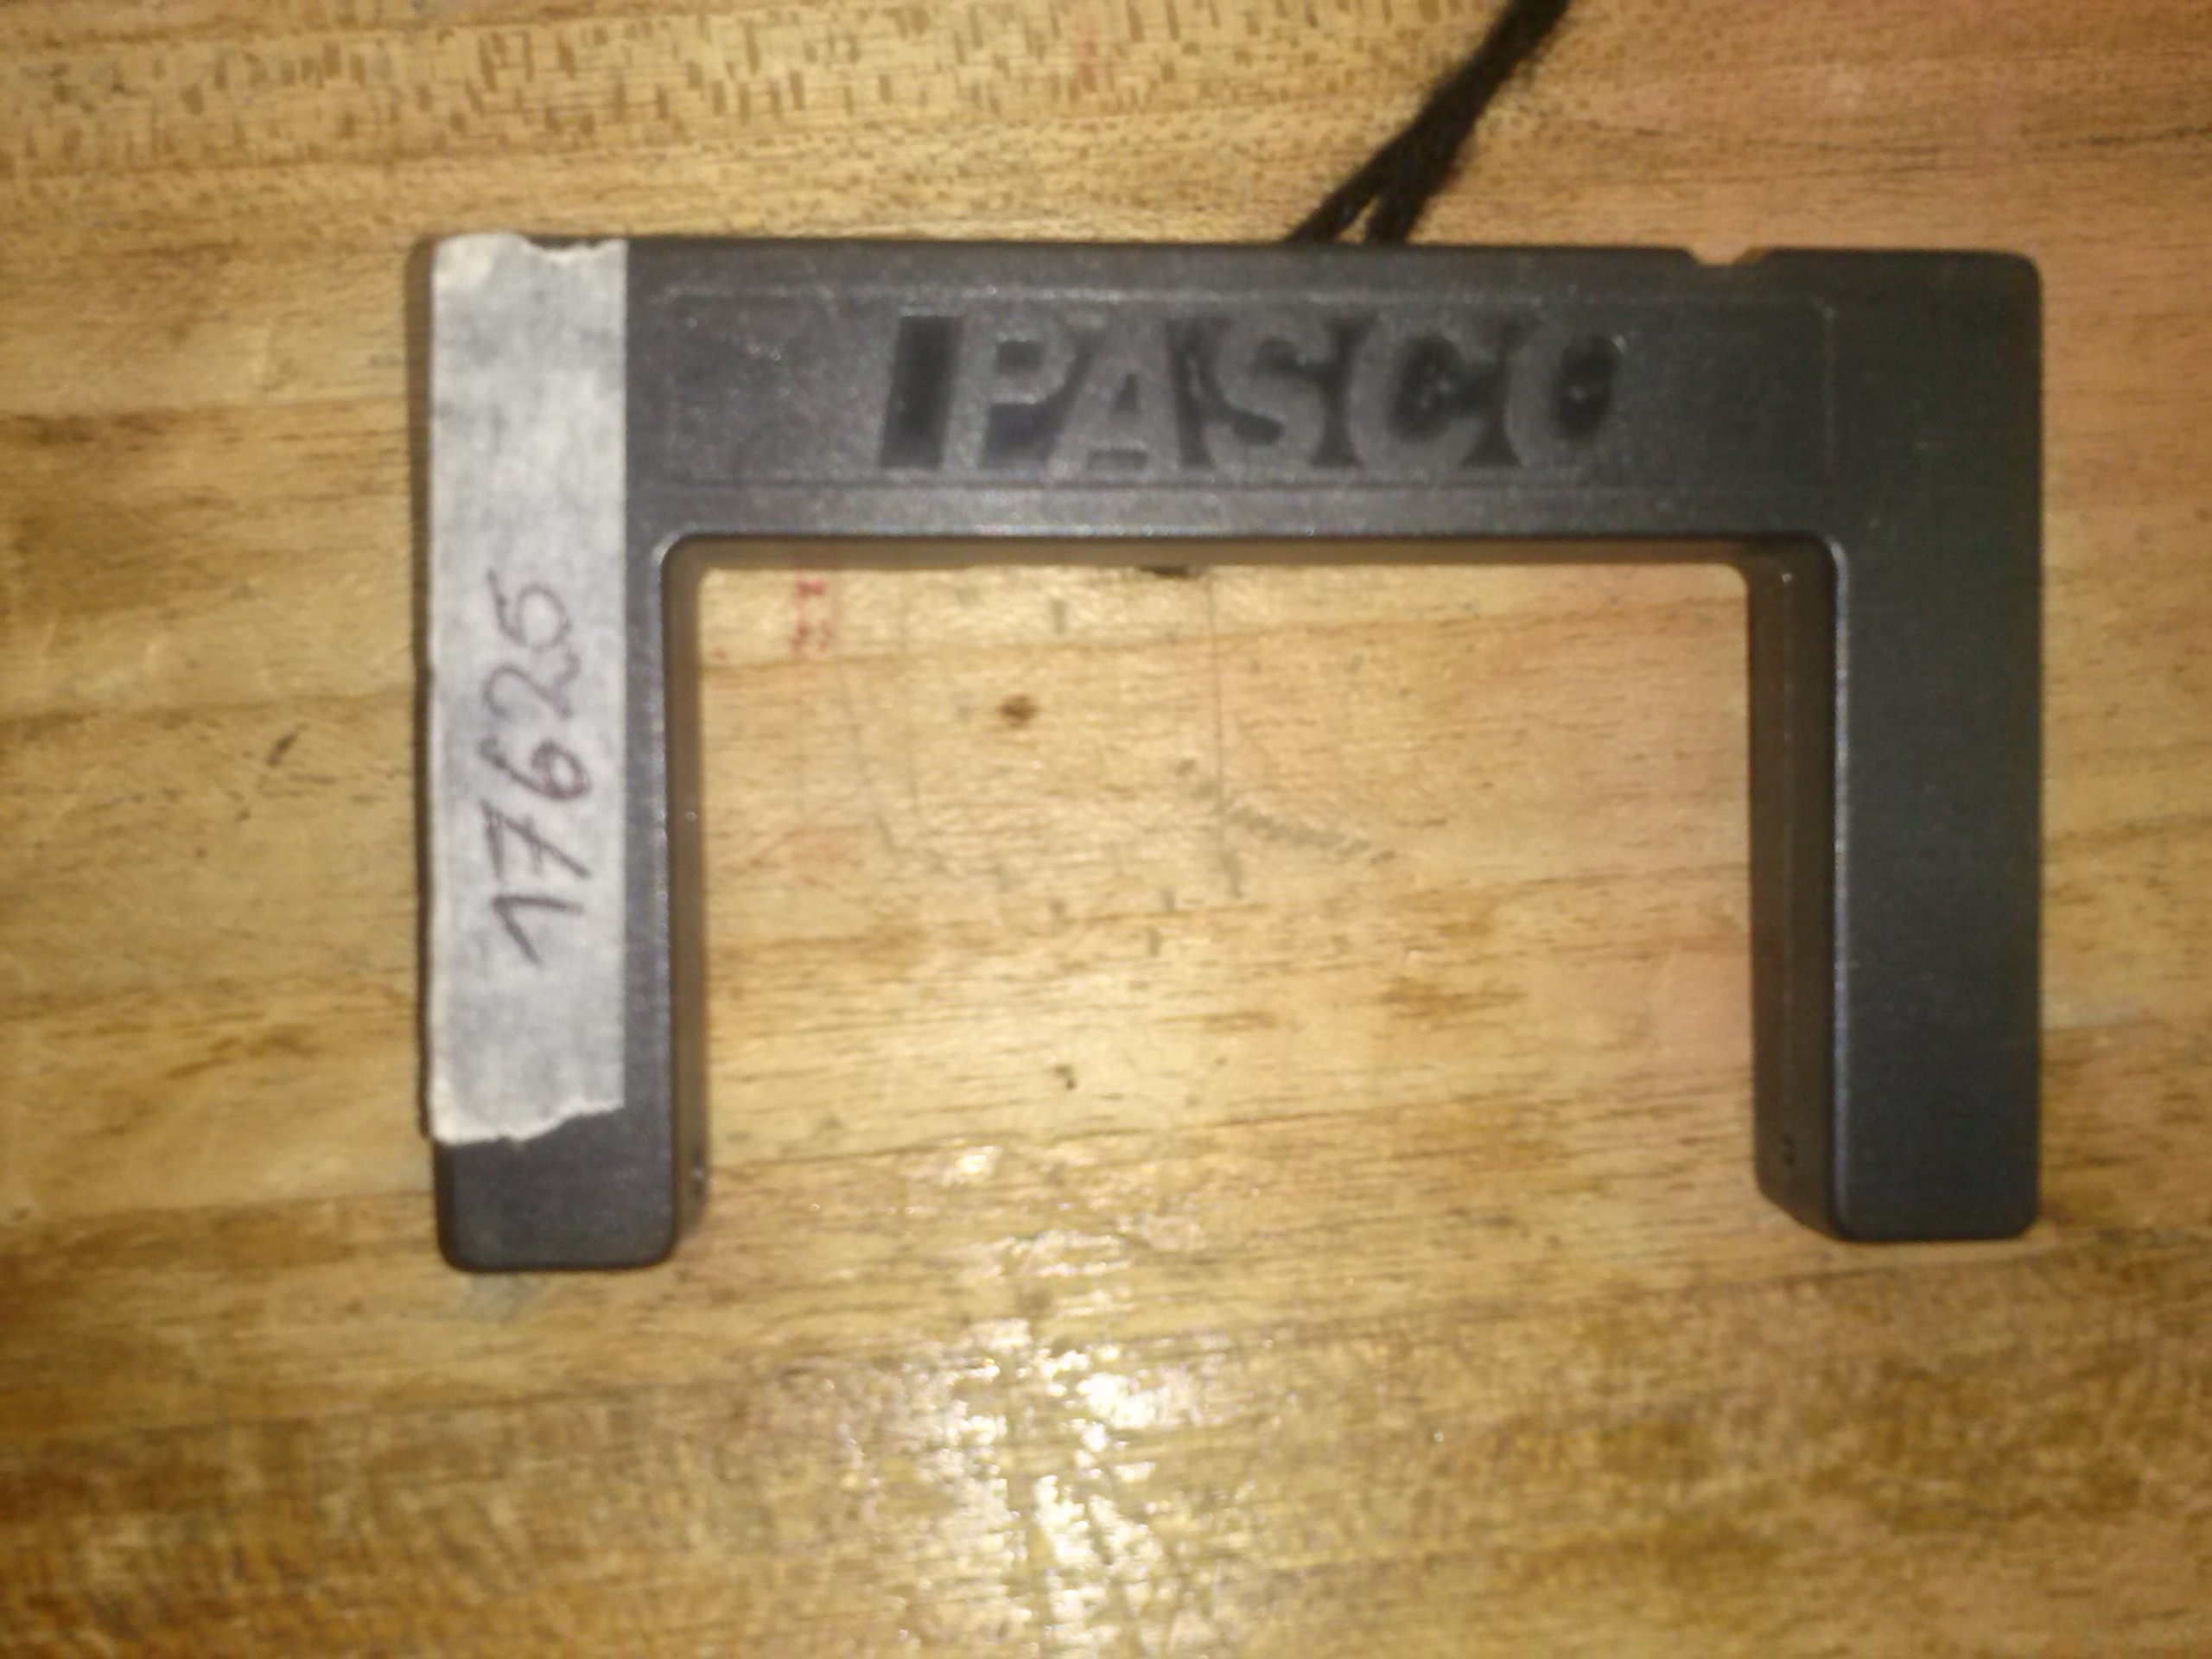  Imagen del equipo
CABLE DE EXTENSION PARA BALISTICA REF:P | 4 | Extensión para Photogate con conectores tipo Jack
EQUIPO DE MECANICA PARA EL TABLERO REF: | 2 | Equipo para mecánica con poleas, dinamómetros, masas, adhesivos magnético, riel en aluminio.  rodillo, 5 newtons=faltan dos tornillos  index ropd, threaded,40 cm long.=falta  plomada= falta  manual=falta
GIROSCOPIO REF:ME-8960 PASCO | 1 | Está compuesto por una base triangular y una varilla especial para un rodamiento de la misma con el fin de instalar en ella un objeto giratorio para simular el efecto del giroscopio. Posee Indicador de ángulo, masas ajustables, polea para rotación de disco, disco de 25cm de diámetro.
EFECTO CORIOLIS REF: ME-8956 A | 2 | Accesorio para base rotacional. Vasija de plástico con base de aluminio y motor de suministro de agua.
DIGITAL PHOTOGATE TIMER SYSTEM MOD 9215A | 10 | Photogate tiene modos: Gate, pulse, pendulum. Tiene una resolución 0.1ms (max tiempo 19.9999s), precisión de 0.01%, posee display de de 5-1/2 dígitos, con un tamaño de 10mm. Entradas tipo Jack para voltaje de 9V y conexión de extensión. Tiene puertos tipo RJ45 para conexión de compuerta.
TABLAS DE FUERZA REF:ME-9447 PASCO | 4 | Equipo con tabla de 25cm de diámetro desmontable, anillo de plástico en el centro, tres superpoleas. Soporta máximo de 200gr.
ACCESORIO DE FOTOCELDA | 2 | Extensión para Photogate.
CONVERTIDOR DE CORRIENTE ENTRADA 110 VOL | 1 | Convertidor de corriente con una entrada 110 voltios y Salida de 9 Voltios.
TIJERAS PARA CORTAR LAMINA | 2 | Tijeras en acero grandes para cortar láminas.
BALISTICA RECEPTOR PROYECTIL REF:ME-681 | 7 | Accesorio para péndulo balístico, en aluminio con interior en espuma, adaptable para carros dinámicos.
LANZADOR ELECTRICO PARA EL RIEL DE AIRE | 2 | Accesorio del riel de aire, consta de una bobina con núcleo de hierro, base amarilla de pasta y terminales de conexión.
PENDULO BALISTICO REF:ME-6830 PASCO | 5 | Péndulo balístico permite ver con precisión la ley de conservación del momento y la velocidad del proyectil. Incluye Péndulo Balístico y Base, lanzador de proyectil, 4 cuatro esferas de 2,5 mm de radio (2 de plástico y 2 metálicas), arandelas y tornillos mariposa.
POLEA CON ABRAZADERA REF:ME-9448A PASCO | 4 | La Polea y la pinza integral, hace que la alineación sea fácil. La altura de la polea es ajustable, permite el rozamiento para las lecturas de paralaje-libre, Se adapta a las tablas 0-2,0 cm de espesor.
POLEA SIMPLE REF:ME-9450 PASCO | 4 | El espaciamiento de precisión es de 10 radios. Tiene una carga máxima de 20 N, los rodamientos reducen la fricción y la polea tiene un peso 5.5 gramos.
VARILLA PARA EL MONTAJE DE LA POLEA REF | 4 | La varilla es de metal con una altura 15 centímetros.
ADAPTADOR DE 9V MA CON MINIPLUG | 8 | Adaptador con entrada de 120 voltios y salida de 9 voltios incluye miniplug.
BOLAS PLASTICAS JUEGO POR 10 UNIDADES | 10 | 10 esferas plásticas de 2,5 mm de radio. Los objetos están incluidos entre el péndulo balístico.
TORNILLO MICROMETRICO EN ACERO INOXIDABL | 14 | El micrómetro en acero inoxidable tiene gran precisión que permite medidas de longitud. Su rango o capacidad de medida puede variar de 0 a 1500 mm o su equivalente en pulgadas de 0 – 60”.
DECAMETRO DE 30 METROS | 5 | Cinta métrica plástica con sistema de unidades internacionales.
BRUJULA MAGNETICA PLASTICA | 4 | Brújula de mano negra circular, cuenta con tapa, agujas de marcación direccional y un espejo.
CALIBRADOR DE ACERO INOXIDABLE O PIE DE | 6 | Equipo en acero templado inoxidable tienen una graduación microlina negra sobre un acabado en cromo satinado para lectura fácil. Las patas están diseñadas para 4 funciones: exterior, interior, mediciones de altura y profundidad. Las patas más largas, permiten un mejor acceso para mediciones fáciles en piezas de trabajo grandes. Las patas invertidas son para mediciones internas. Tienen un tornillo para micro ajuste. Vienen en práctico estuche.
COLGADOR DE PESAS EN ANGULO REF:SE-9349 | 4 | Colgador inclinado de cobre, de 12cm de longitud
COLGADOR DE PESAS TIPO ARANDELA REF:SE- | 4 | Colgador para pesas en forma de gancho con base cilíndrica y hecha en aluminio.
CRONOMETRO DIGITAL CASIO | 13 | 1/100 Segundo  Rango 9 Horas 59 Min 59,99 Seg  Precisión N:99,997685%  Modos de medición :Tiempo normal,  Tiempo fraccionado (split ),  Tiempos de 1ro y 2º lugar y  Tiempo de vuelta (LAP)(tiempo de vuelta para cada segmento de un evento)
CUBETA ACRILICA ANALISIS EXPERIMENTAL EN | 8 | Probeta acrílica de 51cm de alto, 10 cm de diámetro, tiene orificios en la parte lateral para estudiar el método de torricelli.
RESORTE LONGITUDINAL DE ONDAS WA-9401 LO | 1 | Resorte de acero de 1m de longitud.
ESFEROMETRO 2 REV/MM EN PASTA Y METAL | 5 | Está compuesto por un trípode, en cuyo centro se encuentra una tuerca sobre la que hay adosado un tornillo micrométrico. En uno de los laterales del instrumento se dispone de una escala numerada que permite medir la variación del tornillo central con respecto al plano formado por los tres brazos del trípode.
JUEGO ADICIONAL DE PESAS REF:SE-8708 PA | 4 | El juego de masas puede ser utilizado en la balanza triple incluye masas de 0.5kg a 1kg.
MANOMETRO DE TUBO EN U CON BASE EN MADERA | 5 | Manómetro consiste de un gran tubo en forma de "U" de 50 cm de longitud, todo montado en una base de madera resistente.
PESAS CON GANCHO REF:ME-9348 PASCO | 4 | Juego de masas con orificio en el centro. 100gr, 50gr, 20gr, 10gr y 5gr
PESAS PARA RESORTES REF:SE-8704 PASCO | 8 | Juego de masas ranuradas : 1 x 500 g , 2 x 200 g ,1 x 100 g, 1 x 50 g 2 x 20 g, 1 x 10 g, 2 x 2 g , 1 x 1 g.
PROBETA PLASTICA PMP DE 1 LITRO (4 Unida | 4 | Probeta de 1000ml de capacidad, 42cm de alto, 6cm de diámetro.  Es un instrumento volumétrico que consiste en un cilindro graduado de pasta que permite contener líquidos y sirve para medir volúmenes de forma aproximada.
PROBETA PLASTICA PMP DE 500 ML (4 Unidad | 4 | Probeta de 500ml de capacidad, 34cm de alto, 5.5cm de diámetro.  Es un instrumento volumétrico que consiste en un cilindro graduado de pasta que permite contener líquidos y sirve para medir volúmenes de forma aproximada
SOPORTE EN PARALELO MARCA PASCO MODELO ME-6844 | 2 | Se monta sobre el poste de media pulgada de cualquier soporte universal  Admite hasta 3 resortes.  Permite colgar en distintas posiciones una pesa con gancho
SET DE 12 RESORTES MARCA PASCO MODELO ME-8999 | 2 | Resortes de acero inoxidable de distintos tamaños.  6 resortes de 3,4 N/m  6 resortes de 6,8 N/m.
CARRETE DE RUHMKORFF | 2 | Carretes se compone de dos alambres, uno grueso y otro fino cubiertos por una capa de barniz de goma laca y una base de madera,
LAMPARA DE MERCURIO CON FUENTE REF:OS-9 | 4 | Proporciona luz espectral de alta intensidad. Esta baja presión de mercurio. La fuente de luz tiene una intensidad de salida de aproximadamente 6 candela / cm 2. Los puertos de luz son 3,2 cm de diámetro y son 22,5 cm de altura. Esta fuente de luz con una fuente de alimentación, caja y la lámpara. Tensión de trabajo es 115/220 VAC, 50/60 Hz.
SISTEMA COMPLETO PARA MEDIR E/M... REF: | 2 | Cuenta con Tubo de rayos filiformes, relleno con Helio, bobinas de Helmoltz, panel de control y escala espejada para evitar errores de paralaje
PUNTAS DE PRUEBA PARA OSCILOSCOPIO CP 70 | 6 | Dos cables de 1 metro de longitud, Cada clave tiene conector tipo BNC, una punta de prueba que tiene un interruptor de tres posiciones que selecciona la atenuación y una posición de referencia a tierra. Uno de los cables tiene un caimán de tierra.  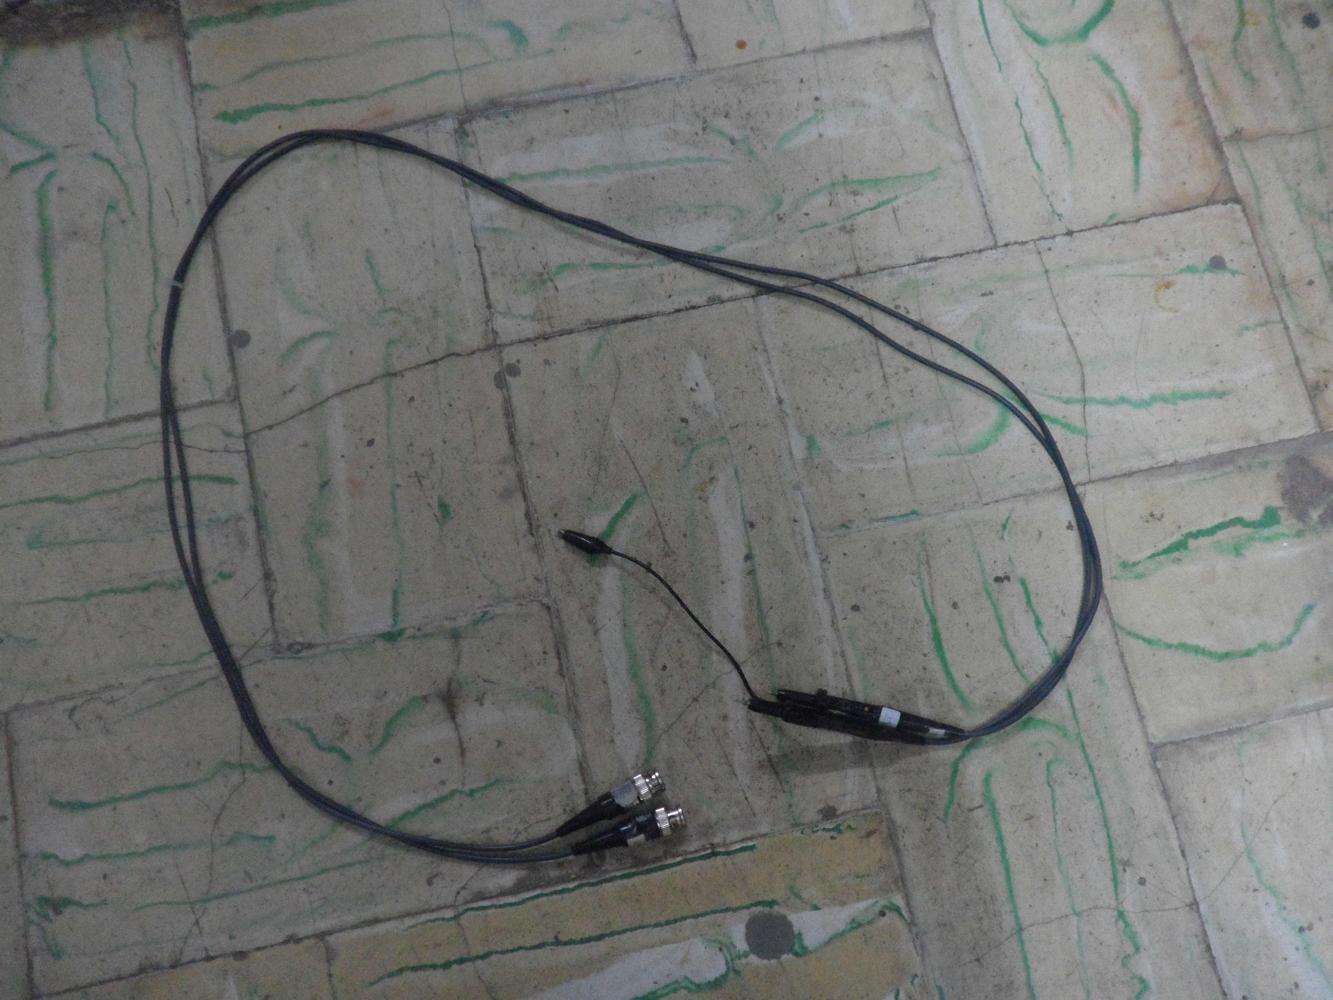  FOTO 3
ESFERA CONDUCTORA CON DIAMETRO DE 3.8 CM | 6 | Esfera conductora de diámetro de 38 milímetros.
CAMPOS ELECTRICOS CARGAS Y EQUIPONTENCIA | 10 | Equipo que permite determinar el campo eléctrico y las líneas de campo equipotenciales entre y alrededor del papel conductor a cualquier forma. Incluye:  - Papel conductor con rejilla para equipotenciales de mapeo y gradientes de campo;  - 2 Pasadores y 2 cables de conexión,  - Esfero de tinta conductiva,  - plantilla circular para dibujar conductores,  - Bandeja de plástico con tapa de corcho
UNA JAULA DE FARADAY ES-9042A (EQUIPO PA | 4 | La jaula se utiliza para medir la carga, así como potencial con el electrómetro. El equipo consta de dos mallas de alambre con diferentes diámetros y 15 cm de profundidad, la malla externa es de 15 cm y la malla interna de 10cm. Cuenta además con un cable de entrada BNC y la otra con dos caimanes.
BOBINA DE INDUCCION CON LAMPARA | 1 | Consta de una bobina de inducción de cobre de 5cm aproximadamente, con un núcleo de hierro, una bombilla de 12 voltios y base de madera.
EQUIPO PARA ELECTROSTATICA CUANTITATIVA (capacitores) | 4 | Dos placas de 18 cm de diámetro permiten la capacitancia varié deslizando la placa móvil en su pista. Pernos de conexión eléctrica se encuentran en cada plato. Además incluye Un cable conector BNC para la conexión a un electrómetro
ELECTROMETER ES 9054 B | 4 | Este electrómetro es un electroscopio cuantitativo, la medición de la polaridad y magnitud de objetos cargados. Tiene un rango de entrada de tensión de 3, 10, 30, 100 de voltios, resistencia de entrada aproximadamente 10¹⁴ ohmios, capacidad de entrada aproximadamente 27 pF, Señal de salida -10 A 10 voltios (mapas de ± 100 V). Incluye batería y dos cables.
ESFERAS CONDUCTIVAS ES-9059A (EQUIPO PAR | 4 | Estas Esferas conductoras (2 por juego) se pueden utilizar para almacenar carga o investigar la distribución de carga en 1 o 2 conductores esféricos. Un terminal en la parte inferior de cada esfera proporciona un punto de conexión para la fuente de alimentación. Cada esfera está unido a una base pesada (para la estabilidad) con una varilla aislante. Las esferas son 13 cm de diámetro y 30 cm de alto.
RESISTOR CAPACITOR NETWORK ES 9053 A | 4 | Circuito RC interno, con botones para cambiar condiciones de resistencia y capacitancia.
MULTIMETRO DIGITAL MARCA GOLDSTAR REFERE | 6 | Multímetro que consta de una pantalla digital y una perilla manual que permite escoger los valores de resistencia, voltaje (continuo y alternado) y corriente (continuo y alternado). Además incluye cables con puntas.
ELECTROSCOPIOS REFERENCIA: SF 9069 | 8 | Este electroscopio tiene una barra de 10cm, que gira para indicar la magnitud de carga. El anillo de blindaje es de 15 cm de diámetro. Incluye 2 placas condensadora de 5.6 cm de diámetro y una esfera para conducir la electricidad al electroscopio
GALVANOMETRO SEW PASTA BLANCO | 1 | Un galvanómetro es un aparato que se emplea para indicar el paso de pequeñas corrientes eléctricas por un circuito. Consta de una aguja indicadora, unida mediante un resorte espiral, la aguja se mueve e indica en una escala de 0-150 mA la intensidad de corriente que atraviesa la bobina.
GENERADOR DE VAN DE GRAFF + 3705.00 ESFE | 2 | El generador de van de graff es un equipo que utiliza una cinta móvil para acumular grandes cantidades de carga eléctrica en el interior de una esfera metálica hueca. El diámetro de la esfera es de 25 cm y Altura total es de 74 cm. Incluye esfera conductora.
MULTIMETRO ANALOGO SIMPSON | 2 | Multímetro análogo que consta de una aguja indicadora y una consola con perilla que permite ajustarlo en valores de resistencia, voltaje (continuo y alternado) y corriente (continuo y alternado). Además incluye cables con puntas.
MULTIMETRO DIGITAL DT-888 | 4 | Multímetro que consta de una pantalla digital y una perilla manual que permite escoger los valores de resistencia, voltaje (continuo y alternado) y corriente (continuo y alternado). Además incluye cables con puntas.
MULTIMETRO DIGITAL YF-1068 | 4 | Multímetro que consta de una pantalla digital y una perilla manual que permite escoger los valores de resistencia, voltaje (continuo y alternado) y corriente (continuo y alternado). Además incluye cables con puntas.
PINZA VOLTIAMPERIMETRICA MODELO 2017 SER | 1 | La pinza amperimétrica permite la medición de intensidades en conductores activos sin la necesidad de interrumpir el circuito. Consta de una mordaza que es la que mide la intensidad. Una pantalla digital y una perilla manual que permite ajustar voltaje (continuo y alternado) y corriente (continuo y alternado).
PUENTE WHEATSTONE CON ACCESORIOS. PHILIP | 1 | Se utiliza para medir resistencias desconocidas mediante el equilibrio de los brazos del puente. Estos están constituidos por cuatro resistencias que forman un circuito cerrado, siendo una de ellas la resistencia bajo medida. Incluye Galvanómetro
PULSADOR LOGICO PL3 CEKIT (ELABORADO POR | 1 | Un Pulsador lógico es básicamente un generador de pulsos con una capacidad de corriente relativamente alta. Consta en los extremos una punta y en la otra unos caimanes.
GALVANOMETRO | 4 | Un galvanómetro es un aparato que se emplea para indicar el paso de pequeñas corrientes eléctricas por un circuito. Consta de una aguja indicadora, unida mediante un resorte espiral, la aguja se mueve e indica en una escala de 0-150 mA la intensidad de corriente que atraviesa la bobina
ESTABILIZADOR DE VOLTAJE VOLTRONIC PR-10 | 1 | Regulador automático de voltaje de la gama Voltronic. Diseñado para mantener una salida con voltaje constante de forma automática.
FUENTE DE PODER DE 0-30 VOLTIOS CEKIT TR | 3 | Tiene el cable de entrada incorporado para 117v y 60Hz.y un fusible de 250V y 5A.hay tres leds monitores que permiten ver con qué salida está trabajando y una pantalla de 0-30V con variación de 1V.  Tiene tres salidas:  La primera con dos puertos de salida rojo y negro (GND), con una variación de 13-25V con una corriente máxima de 2.5A.  La segunda tiene dos puertos rojo y negro (GND) con una variación de 0-5V y una corriente máxima de 3A.  La tercera tiene tres puertos negro (+12V), negro (GND) y rojo (-12V) con una corriente máxima de 1A, FIJO: 12V
FUENTE DE VOLTAJE REGULADO POWER SUPPLY | 2 | Necesita de un cable de poder, el cual recibe una entrada de 117V y 60Hz y necesita de 2 fusibles de 250V (actual T4L250V). Tiene 4 salidas negra y roja para DC y roja, roja a la derecha para AC, tiene un mismo control para graduar el voltaje en ambos tipos de corriente, y ambos tienen un rango de 1v a 12v en incrementos de 1v. admite un máximo de 6A
GENERADOR DE AUDIO FRECUENCIA SF SERIAL | 1 | Generador de señales con perilla para cambiar el rango de emisión de frecuencias, forma de onda y conectores de salida de 600 Ohm y 12v p.p. además amplificador de salida de 1M Ohm a 26v p.p.
GENERADOR DE ONDAS FASE AJUSTABLE 27A LE | 2 | Generador de señales con perilla para variar la frecuencia X1,X10,X100,1K y 10K. Además interruptor para cambiar forma de onda de salida
MEDIDOR DE RITMO CARDIACO (ELABORADO POR | 1 | Equipo con pantalla digital, interruptores de encendido y conexión de entrada a 120v, sensor de medida e indicador de pulso
OSCILOSCOPIO | 3 | Osciloscopio análogo de dos canales con perillas para cambiar rango de tiempo, posición y amplitud
TRANSFORMADOR DE DIFERENTES VOLTIOS ENTR | 3 | Trasformador reductor con bobina primaria a 120v y secundaria combinaciones de 15, 20, 25, 50, 100 voltios, con un manejo de 25 amperios máximo.
FUENTE DE PODER ES-9049 A | 4 | Tiene cable de entrada incorporado para 115V y 60Hz.necesita de un fusible de 0.2A (200mA250V) ubicado en la parte frontal. Solo tiene salida DC: permite graduar de 0-30V (rojo+, negro-) o de 0-1000V (negro-, verde+). Esta graduación se hace mediante un único control frontal y visible en la tabla de aguja también frontal.
FUENTE DE VOLTAJE REGULADO GRIS | 2 | Fuente de poder variable con indicador frontal de voltaje. Salidas de 1.2v a 25v DC y 6v a 28v AC máximo 6 A.
EQUIPO DE RADIOACTIVIDAD CON ESTUCHE OLH | 1 | Equipo para el estudio de la radioactividad. Cuenta con sensor de radiación, elemento radioactivo (radio), pantallas de plomo 7cm X 7cm.
EQUIPO PARA CONSTANTE DE PLANCK ALEMAN (F | 1 | Equipo para medir la constante de Planck, Cuenta con una lámpara o que contiene un fotocátodo en forma de semicilindro y un fotoánodo en forma de varilla, además cuenta con un medidor análogo de corriente y voltaje.
METRO RIEL 2.2MT REF ME-9452 PASCO | 2 | Riel de aluminio de 2.2mt de longitud. Para carro dinámico.
METRO RIEL 1.2MT REF ME-9452 PASCO | 2 | Riel de aluminio de 1.2mt de longitud. Para carro dinámico
PISTOLA PARA SOLDAR WELLER MODELO 8200 | 1 | Cautín pistola  - Temperatura máxima: 1020 ° F /900 ° F  - Switch con clic de activación indica cuando se enciende el equipo  - El gatillo ocasiona las dos potencias de la pistola: 100 W y 140 W  - Lista para usarse en 6 segundos  - Luz que indica el encendido de la pistola e ilumina el trabajo a soldar  - Alimentación: 120 VCA
ESTACION DE SOLDADURA ER No. SD 119 SERI | 2 | Weller utiliza un único método de control máximo de temperatura en la punta que ayuda a proteger los componentes sensibles.  • Un sensor ferromagnético en la punta ayuda a controlar la temperatura sin necesidad de otros ajustes.  • Usa puntas Weller PT Series disponibles en tres diferentes rasgos: 600 °F, 700 °F y 800 °F / 315 °C, 370 °C y 426 °C.
CAUTIN MARCA WELLER DE 25 y 40 WATIOS | 8 | Cautín eléctrico  Potencia 40w o 25w  Temperatura: 900 grados fahrenheit  Longitud cable de 2pies de largo.  luz led indicador de encendido
EQUIPO COMPLETO PARA EXPERIMENTOS RIELES | 3 | El Riel de aire mide 2metros y tiene una escala en centímetros, esta hecho de aluminio de 3mm de grosor consistente de dos partes una de lado cuadrado por la cual transita el aire (tiene 382 orificios de 1 mm de diámetro espaciados cada 2cm) y una parte en forma de U que permite sostener la pieza anterior, además de un soporte con dos apoyos y otro sencillo, que permite una mejor estabilidad. Para trabajar con este elemento se necesita del generador de aire.
VIBRADOR GENERADOR DE ONDAS WA 9777 RIPP | 3 | - Con montura para fijar en poste o apoyar en superficie lisa  - Las oscilaciones pueden ser verticales u horizontales  - Respuesta en frecuencia: 0.1Hz a 1kHz, con caída de 3dB sobre los 100Hz  - Amplitud máxima: 5mm  - Impedancia de entrada: 8 ohm  - Tensión máxima admisible: 20Vpap
LAMPARA DE HALOGENO PARA CUBETA WA 9776 | 4 | Lámpara de cobre con bombillo de halógeno de 50 watt, 100/240 Vac, para cubeta de ondas
DIAPASON POR 13 UNIDADES REF:SE-9325 PA | 2 | Consiste un estuche con 13 diapasones, para distintas frecuencias de sonidos. Son ajustables a cajas de resonancia
RESONANCIA SF-9405 RESONANCE WIRE LOOP ( | 1 | Aro metálico con 29 cm de diámetro y pin de conexión al vibrador mecánico.
WA-9607 CHLADHI PLATES KIT (EQUIPO ONDAS | 3 | Platos metálicos para conectar al vibrador mecánico para estudio detallado de vibraciones y modos de resonancia en objetos.
EQUIPO ESPECIAL PARA OPTICA GEOMETRICA Y | 1 | El Equipo cuenta con Fuente de luz de alta intensidad, con una fuente de alimentación integrada y una  perilla para ajustar la posición del filamento. Además tiene una tabla magnética circular con una cuadricula polar. Cuenta con un banco de aluminio resistente, tiene dos filas indicadoras de escalas métricas, una a cada lado, y almohadillas magnéticas para fijar la fuente de luz, los componentes, y una mesa óptica geométrica.  Cuenta además con filtros de color, lentes con base plástica, El sistema incluye una red de difracción y la placa de difracción con 10 orificios de difracción (hendiduras individuales, dobles y múltiples, además de matrices aleatorias y ordenados, Incluye lentes dobles, espejo universal y otros componentes necesarios para una amplia gama de experimentos de óptica.
EQUIPO PARA EXPERIMENTOS SOBRE OPTICA GE | 2 | Equipo portátil para el estudio de los principios fundamentales de la óptica  Fuente de luz incandescente, alta intensidad, con lámpara de baja tensión Juego de filtros cromáticos rojo, verde y azul  Juego de espejos y lentes cóncavos y convexos  Prismas, rejillas y pantalla metálica.  Nueces.
ESTROBOSCOPIO DIGITAL SF SERIAL No. C143 | 4 | Contiene un display que muestra la velocidad de destello en RPM o Hertz, tiene una entrada de 3v a 50v, para conexiones con punta tipo banana, contiene un tubo de xenón y una pantalla deflectora de 14cm de ancho.
ESTUCHE DE OPTICA LENTES EN CAJA DE MADE | 1 | Posee lentes cóncavos, convexos, bicóncavos, biconvexos.
SISTEMA COMPLETO DE CUBETAS DE ONDAS RE | 4 | La cubeta tiene las siguientes dimensiones: ancho 47.5 x 47.5 cm, altura 45 cm, área de emisión, capacidad de agua 1.5 litros.  Trabaja con una lámpara de 50 watt, 100/240 Vac, como accesorio.  También trabaja con un generador de frecuencias; con una frecuencia de 2-20 Hz, tiene varios diámetros 0.6, 2.0 y 3.2 cm, trabaja con un adaptador de 12 voltios.  La caja contiene además tres superficies plásticas, una pared circular, dos ganchos para el generador
VIBRADOR GENERADOR DE ONDAS WA 9777 RIPP | 4 | Vibrador con entrada de 9vDC, perillas para ajustar frecuencia, fase y amplitud, dispositivo para cubeta de ondas.

APARATO PARA CONDUCTIVIDAD TERMICA REF: | 2 | El equipo de conductividad térmica consta de almohadillas de aislamiento cámara de vapor, cuadrados de vidrio dos recipientes en plástico cada uno con una manguera en plástico de más o menos 15cm de largo.
CONVERTIDOR TERMOELECTRICO REF:TD-8550A | 4 | El equipo cuenta con un motor pequeño de más o menos 5 a 8 voltios de capacidad eléctrica, 15 cm de alto con ventilador de 6 cm de diámetro, cuatro aspas y botón de funcionamiento en la parte lateral
CUBO DE RADIACION TERMICA REF:TD-8554A | 4 | El cubo cuenta gruesas paredes de aluminio: Las paredes de aluminio del cubo son 6 mm de espesor, que proporciona la conducción de calor eficiente por lo que la temperatura es constante dentro de una fracción de un grado en todos los puntos en el cubo cuenta con sensor de radiación y una placa cuadrada de vidrio de ancho 0.5 cm
EFICIENCIA TERMICA REF:TD-8564 PASCO | 4 | Equipo elaborado en pasta de 19cm de alto, 22cm de largo y 8cm de ancho, cuenta con 8 entradas para su funcionamiento y además cuenta con una manguera plástica de más o menos 47cm. Cuenta con una entrada de voltaje de 9v DC, un dispositivo peltier, tabla de conversión de temperatura a resistencia eléctrica, entradas para agua fría.
EQUIPO BASICO PARA CALORIMETRIA REF:TD- | 3 | Recipiente en icopor, soporta una temperatura de 100°c, 7.5 de diámetro, 10 cm de profundidad, 0.5cm de grueso
MODELO DE MOVIMIENTO MOLECULAR SF-8563 M | 3 | Básicamente este equipo está constituido por 4 piezas importantes como una lámina negra en pasta, otra plateada en metal, una entrada en forma de trapecio junto con una caja cristalina en base circular pastica de 12cm de alta donde se almacenan pequeñas partículas.
EQUIVALENTE ELECTRICO DEL CALOR REF:TD- | 8 | Recipiente en icopor, soporta una temperatura de 100°c, 7.5 de diámetro, 10 cm de profundidad, 0.5cm de grueso, contiene tapa superior de plástico con conjunto de la lámpara fijada a la tapa para utilizar con una fuente de 13 voltios.
GENERADOR DE VAPOR REF:TD-8556A PASCO | 3 | El equipo cuenta con  - Puertos dobles de vapor - el suministro de dos grupos de laboratorio de forma simultánea.  - Power Variable (0-400 vatios) - flujo de vapor ajustable.  - Extra-ancho Base - Estable, se vuelquen fácilmente.  - El tapón de goma - Para un sello hermético y una liberación de presión de seguridad.  - Interna Calentador eléctrico - Ninguna llama abierta, no hay bobinas expuestas.  Luz de advertencia de bajo nivel de agua.
LAMPARA DE STEFAN-BOLTZMAN REF:TD-8555 | 4 | El equipo es elaborado en metal de 12cm de alto cuenta con una bombilla pequeña de una capacidad de 5 voltios entradas para fuente de energía.
MAQUINA DE STIRLING REF:SE-8562 PASCO | 4 | El equipo tiene dos laminas angostas de más o menos 0.5 cm de ancho y 5cm de largo que permiten el movimiento de las ruedas cuando el instrumento empieza a funcionar con el efecto del calor. para su funcionamiento se debe que añadir un poco de alcohol como combustible y encenderlo con un cerillo
SENSOR DE RADIACION REF:TD-8553 PASCO | 4 | El instrumento consta de Respuesta espectral plana: Medir intensidades de la (0,6 a 30 micras) de color amarillo-verde para el infrarrojo.  Soporte desmontable con montaje ajustable giratorio: Proporciona un posicionamiento preciso del sensor.  Un reflector de seguridad, pantalla de aislamiento: Mantiene el frescor del sensor entre las mediciones de las lecturas más precisas.
TERMOMETRO CON CUADRANTE REF:SE-9082 PA | 1 | Tiene un diámetro 5 cm, tiene un rango de -50 ° a 150 ° C con resolución de 0,1 °. La sonda es de 13 cm de largo e incluye un estuche protector.
TERMOMETRO DIGITAL REF:SE-9086A PASCO | 6 | Las medidas del Termómetro digital de -50 ° a 1000 ° C con 0,3% de precisión, y desde 1000 ° a 1300 ° C con 0,5% de precisión. La resolución es seleccionable desde 1 ° a 0,1 ° C. La velocidad de muestreo es de tres mediciones por segundo, y un "hold" botón congela la pantalla. Duración de la batería es de aproximadamente 200 horas.
APARATO PARA DILATACION LINEAL REF:TD-8 | 6 | El aparato para dilatación lineal incluye Base 70 cm de largo de aluminio, con una función de reloj de medición y el termistor, tubos de expansión: acero, cobre y aluminio; 16 mm de diámetro.
DILATOMETRO DE METALES | 3 | El equipo está compuesto por tres varillas de 38 cm, latón, hierro, aluminio y mechero de alcohol.
LEYES DE LOS GASES ADIABATICOS REF:TD-8 | 1 | El equipo está constituido Cables de señal de 3,5 mm conector DIN de 5 pines, adaptador de corriente 9V DC, sensor de temperatura, palanca para variar el volumen del gas.  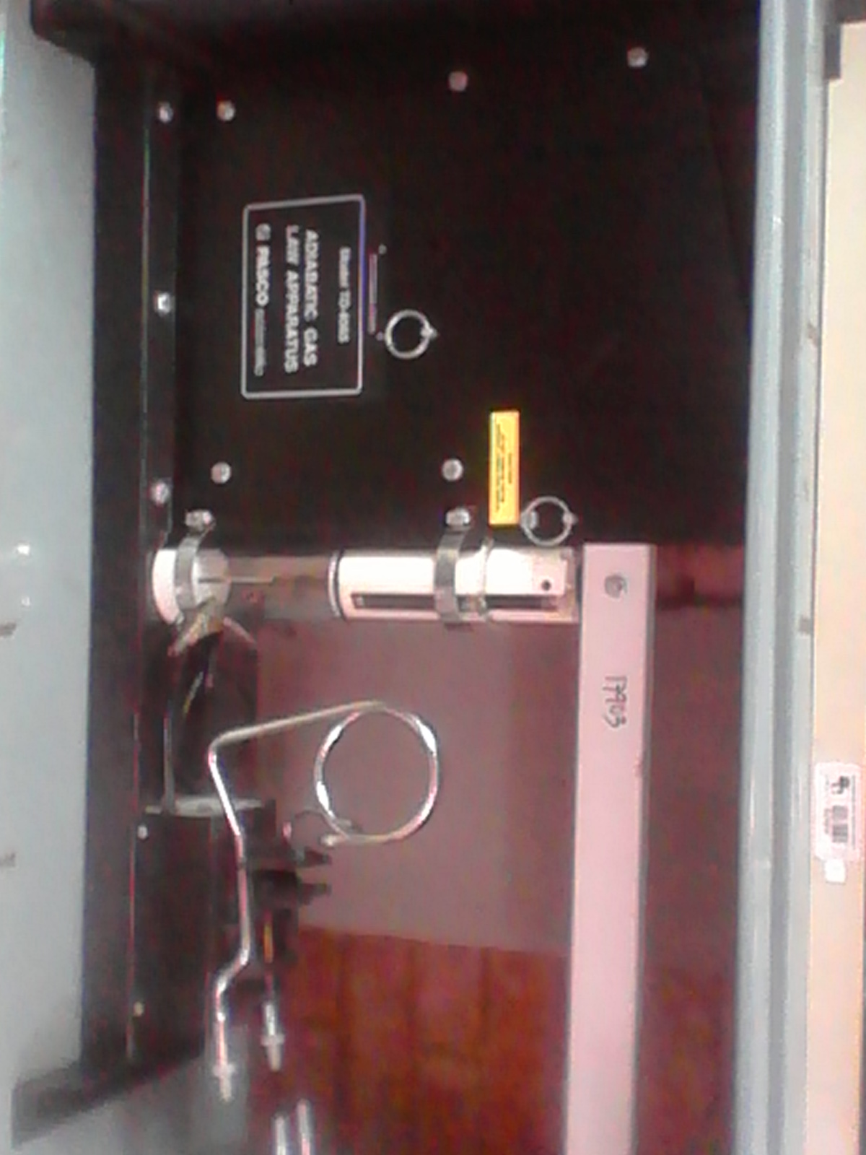  Imagen del equipo
BOMBA DE PASCAL | 1 | Equipo elaborado en vidrio con cuatro salidas de aire además cuenta con un tubo de vidrio ajustado a un corcho, introducido en la bomba el cual realiza presión dentro de la bomba
BURETA LLAVE RECTA X 25 ML | 8 | Tubo de vidrio uniforme, con punta delgada y escala de medida en mililitros.
CUBETA ACRILICA PARA AMORTIGUAMIENTO EN | 5 | Cubeta en material acrílico de 17 cm de alto, 45cm de largo y 15cm de ancho
DISPENSADOR DE 50ML C/ERLEMEYER 500ML | 4 | Recipiente en vidrio de 16cm de alto, capacidad de 500ml, 10cm de diámetro inferiormente y 4cm de diámetro superior

